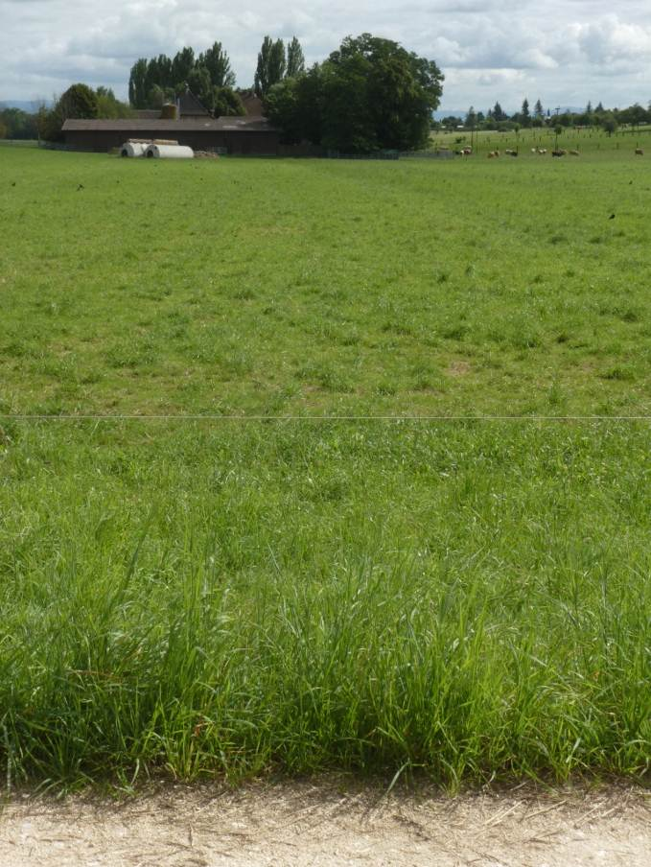 | 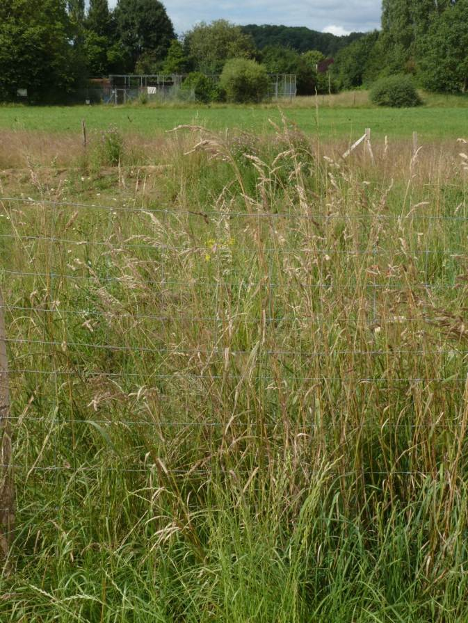  Neues Biotop
47.46 Verlängerung Weierbächli: Eingedolter Abschnitt vom Weg Richtung Weierhof | 47.46 Verlängerung Weierbächli: Eingedolter Abschnitt vom Weg Richtung Gymnasium, im Vordergrund: neues Biotop

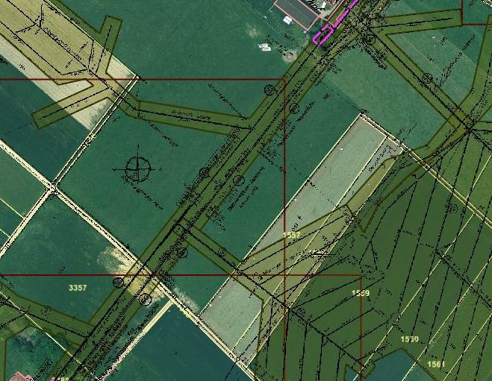
Neues Biotop

Weierhof

Gymnasium
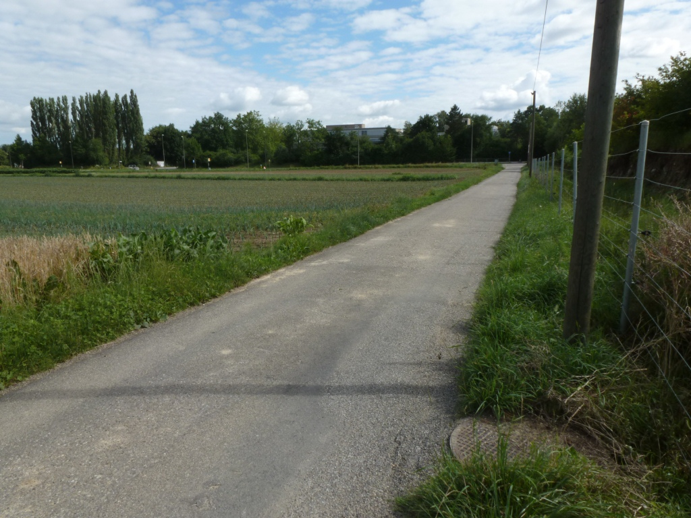

Gymnasium

Schacht Drainagesystem

mögliche offene Führung, falls genügend Gefälle
47.46 Drainagesystem in Verlängerung des Weierbächli:
Eingedolter Abschnitt zwischen der ehemaligen Tongrube (Amphibienlaichgebiet) und dem Gymnasium

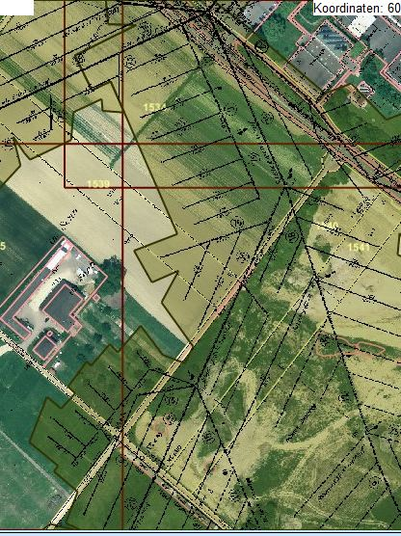

Schacht Drainagesystem

Ehemalige Tongrube (Amphibienlaichgebiet)

mögliche offene Führung, falls genügend Gefälle

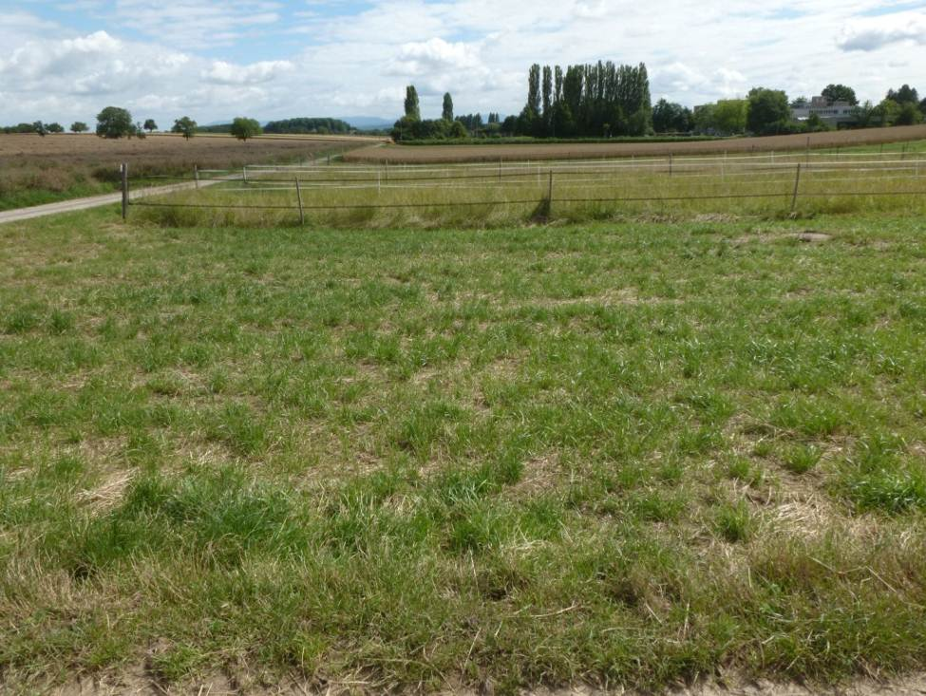  mögliche offene Führung, falls genügend Gefälle | 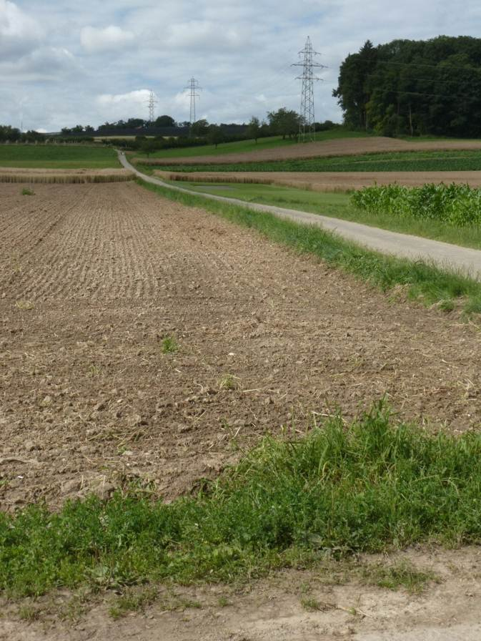
47.46 Drainagesystem in Verlängerung des Weierbächli: Eingedolter Abschnitt Richtung Südwesten: Blick vom Weg zum Gymnasium | 47.46 Drainagesystem in Verlängerung des Weierbächli: Eingedolter Abschnitt Richtung Südwesten: Blick vom Weg nach Südwesten

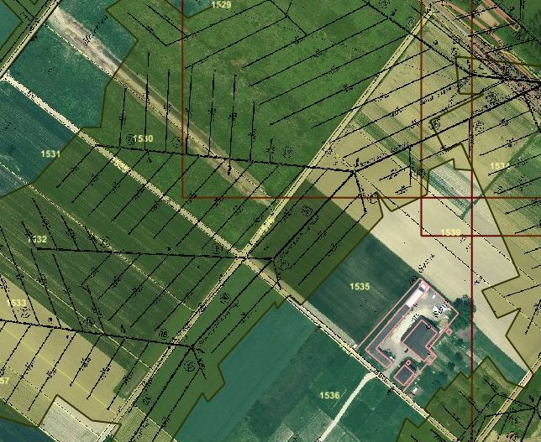

mögliche offene Führung, falls genügend Gefälle
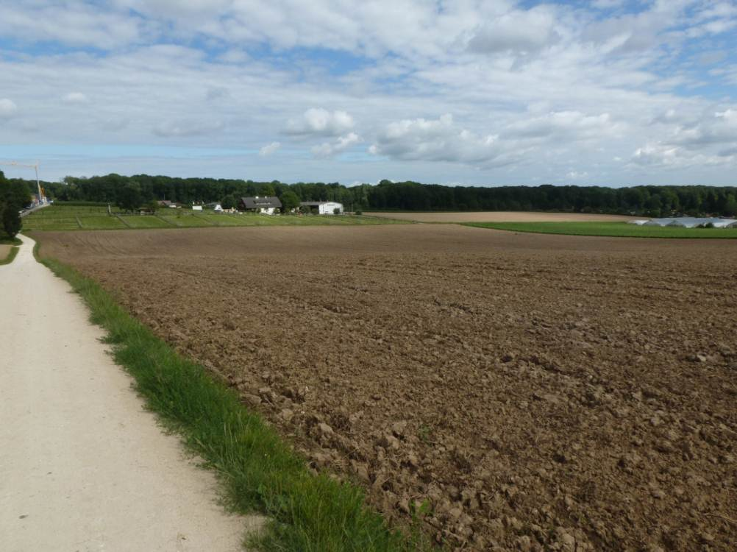  mögliche offene Führung für Südwestast  Eindolung (bleibt für Südast bestehen) | 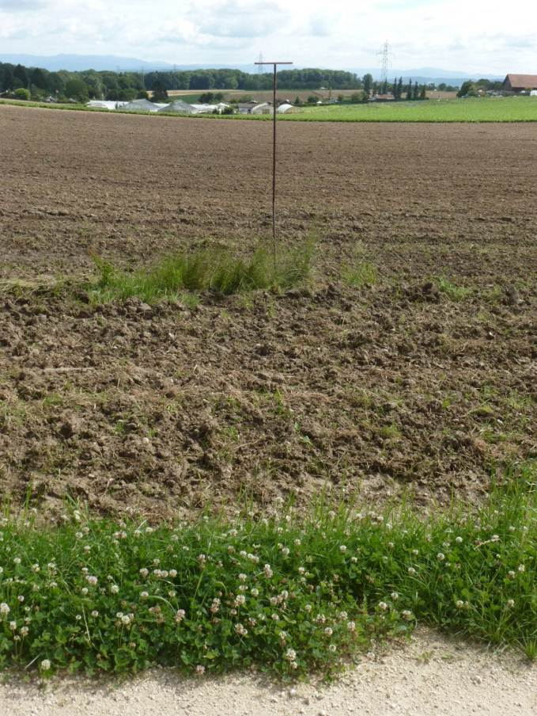
47.161 Chuegrabenbach: Eingedolter Abschnitt aus Osten gesehen | 47.161 Chuegrabenbach: Eingedolter Abschnitt vom Biotop her Richtung Familiengartenareal

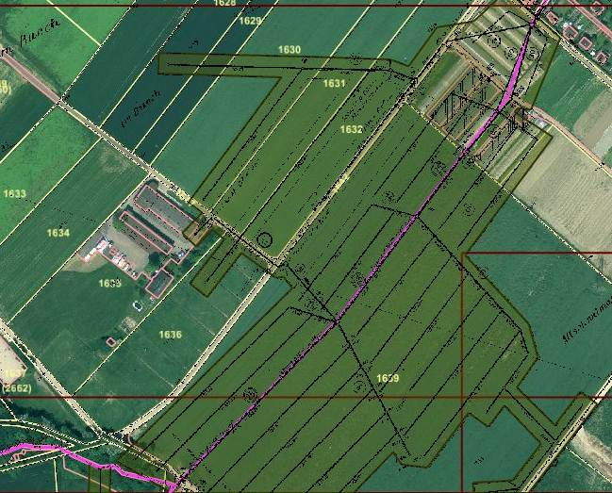

Eindolung (bleibt für Südast bestehen)

Eindolung (bleibt für Südast bestehen)

Eindolung (bleibt für Südast bestehen)

mögliche offene Führung für Südwestast des Zuflusses

Südwestast des Zuflusses
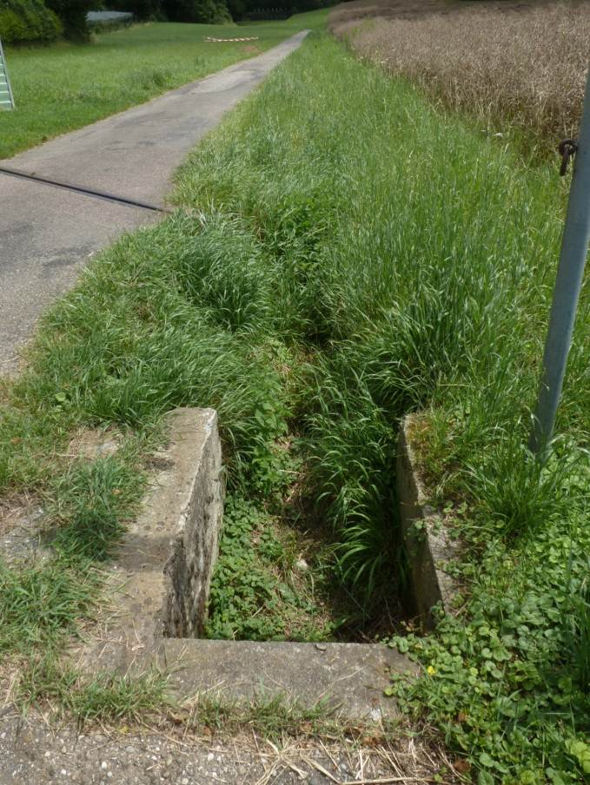 | 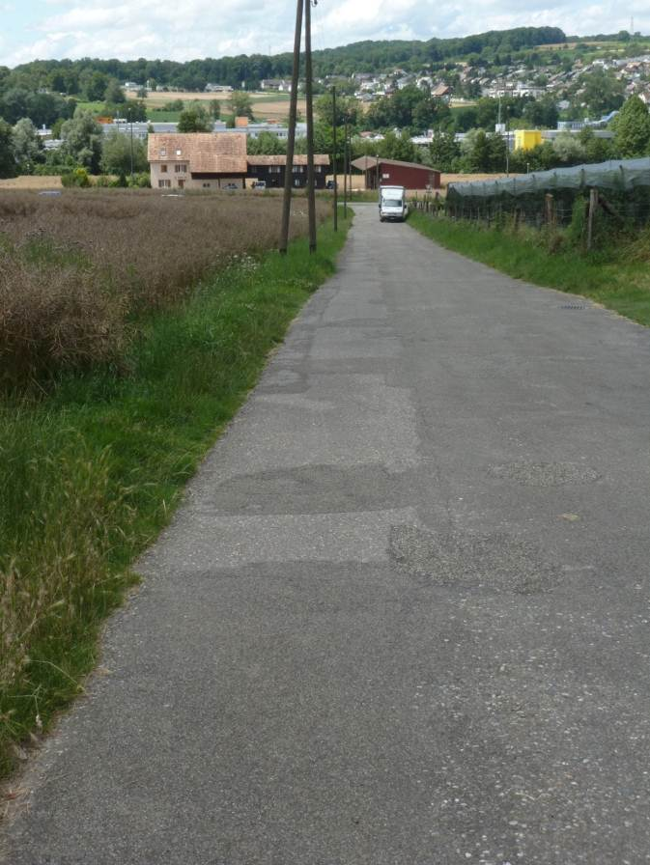  Eindolung
47.202 Schneggenbergbächli: Offener Abschnitt zwischen Schützenhaus und Scheibenstand, keine Wasserführung auch nach nasser Periode | 47.202 Schneggenbergbächli: eingedolter Abschnitt vom Schützenhaus Richtung Marchbach

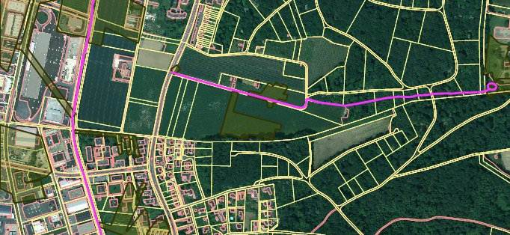

Eindolung

Eindolung

offener Abschnitt

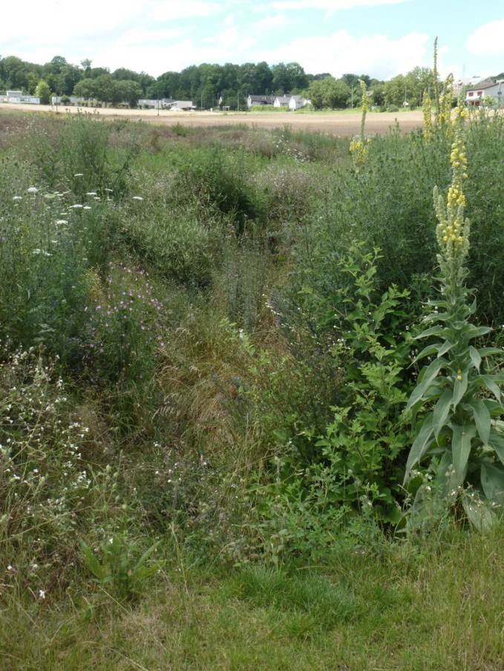 | 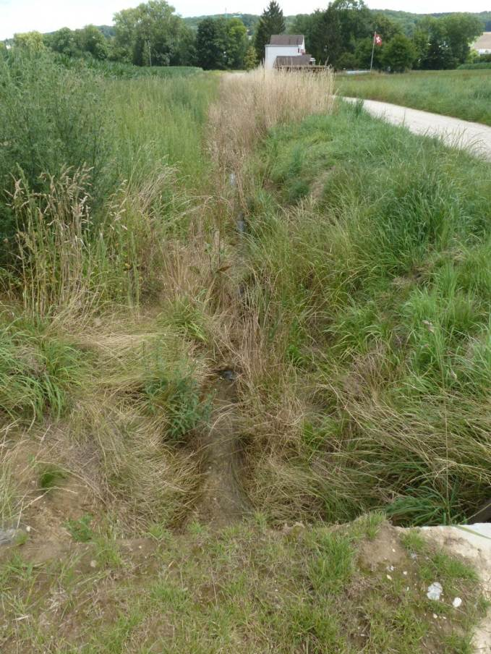
47.03 Westlicher Seitenast Birsig: bereits weitgehend ausgedolt und als Naturschutzgebiet ausgestaltet (oberer Abschnitt) | 47.03 Westlicher Seitenast Birsig: bereits ausgedolt (unterer Abschnitt)

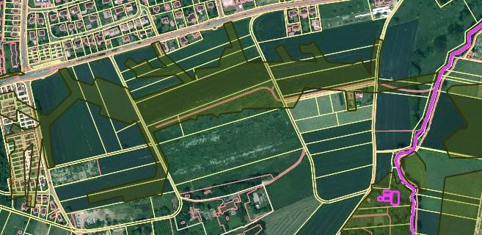

offener Abschnitt

Eindolung

